|  |  |
| --- | --- |
| **春秋季秸秆焚烧火点遥感监测日报** | 第2020-141期  2020年10月19日 |
| 山东省生态环境监测中心 |

# *今日 晴 6～22℃*

# 一、秸秆焚烧遥感监测结果

10月19日，利用葵花8号、VIIRS、MODIS等卫星遥感监测山东省秸秆焚烧疑似火点共4个（不包括云覆盖下的火点信息），分别位于潍坊市区、东营市广饶县、德州市夏津县和菏泽市巨野县。

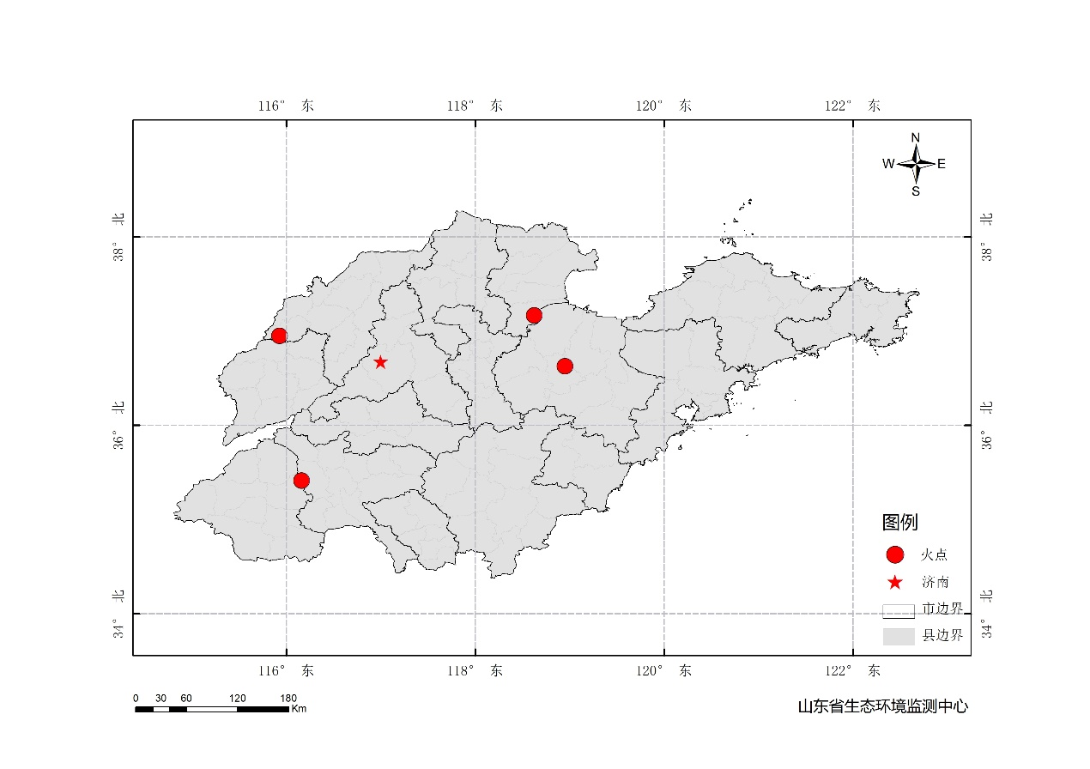

图1 全省秸秆焚烧遥感监测火点示意图

表1.遥感监测火点信息详情

|  |  |  |  |  |
| --- | --- | --- | --- | --- |
| **火点位置** | **火点编号** | **经度/°** | **纬度/°** | **数据源** |
| 潍坊市区 | 2020101913051001 | 118.952 | 36.629 | MODIS |
| 东营市广饶县 | 2020101913051002 | 118.627 | 37.169 | MODIS |
| 德州市夏津县 | 2020101913051003 | 115.929 | 36.951 | MODIS |
| 菏泽市巨野县 | 2020101913423001 | 116.163 | 35.415 | VIIRS |

# 二、秸秆焚烧现场核实结果

10月20日，对10月19日东营市广饶县、德州市夏津县、菏泽市巨野县3个疑似火点开展野外核实工作，经核实确认，广饶县、夏津县为秸秆焚烧火点，夏津县火点面积正在核实。巨野县疑似火点已经过翻耕，未寻到火点痕迹。其余火点正在核实。详见以下图表。

表2.野外调查核实火点信息详情

|  |  |  |  |  |  |  |  |
| --- | --- | --- | --- | --- | --- | --- | --- |
| **火点位置** | **火点编号** | **经度/°** | **纬度/°** | **火点面积/m2** | **数据源** | **核实**  **方式** | **核实**  **日期** |
| 东营市广饶县小丁家村西北 | 2020101913051002 | 118.6194 | 37.1724 | 400 | MODIS | 人工、无人机 | 2020.10.20，7:50 |
| 菏泽市巨野县陈胡庄北 | 2020101913423001 | 116.1609 | 35.4154 | - | VIIRS | 人工、无人机 | 2020.10.20，9:15 |
| 德州市夏津县候堤村北 | 2020101913051003 | 115.9271 | 36.9539 | 正在核实 | MODIS | 人工、无人机 | 2020.10.20，9:45 |

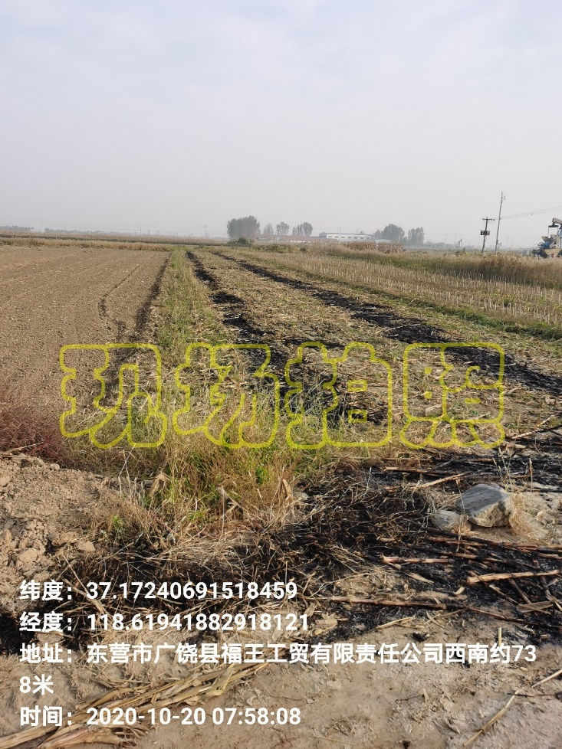

图2 广饶县火点野外核实现场

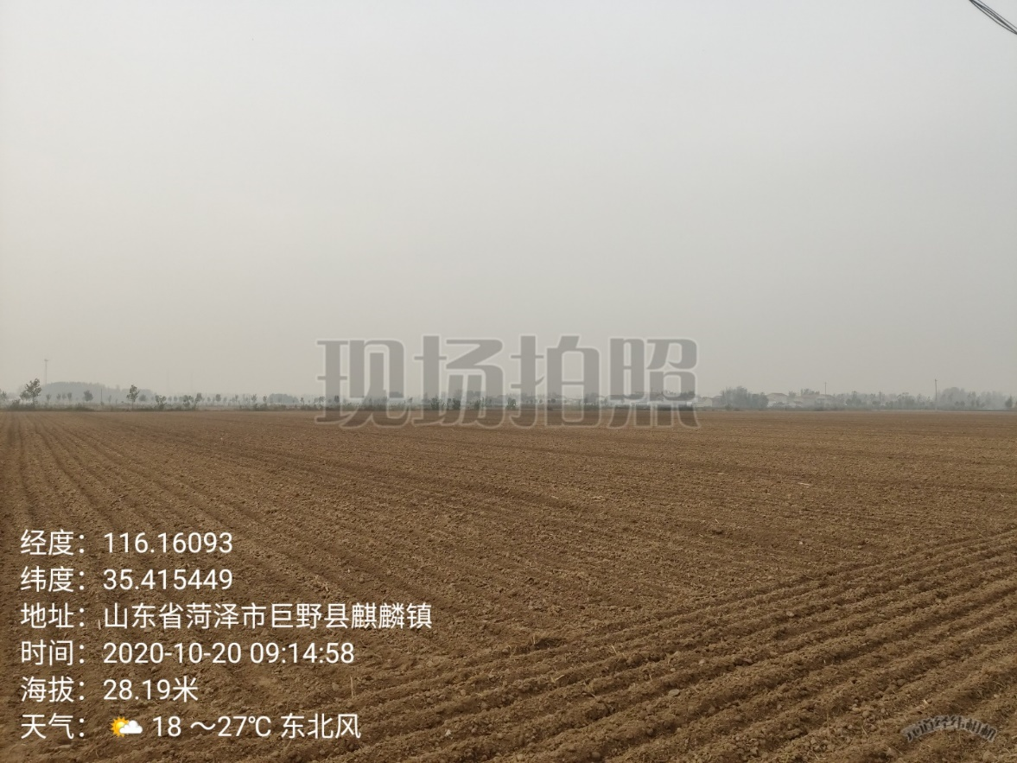

图3 巨野县火点野外核实现场

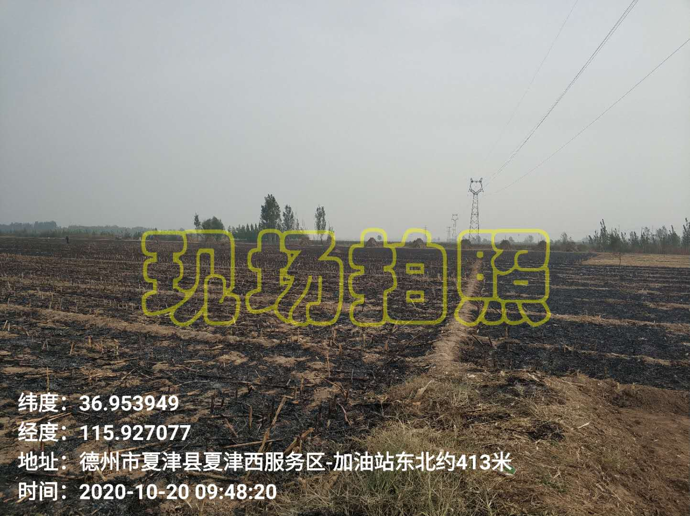

图4 巨野县火点野外核实现场